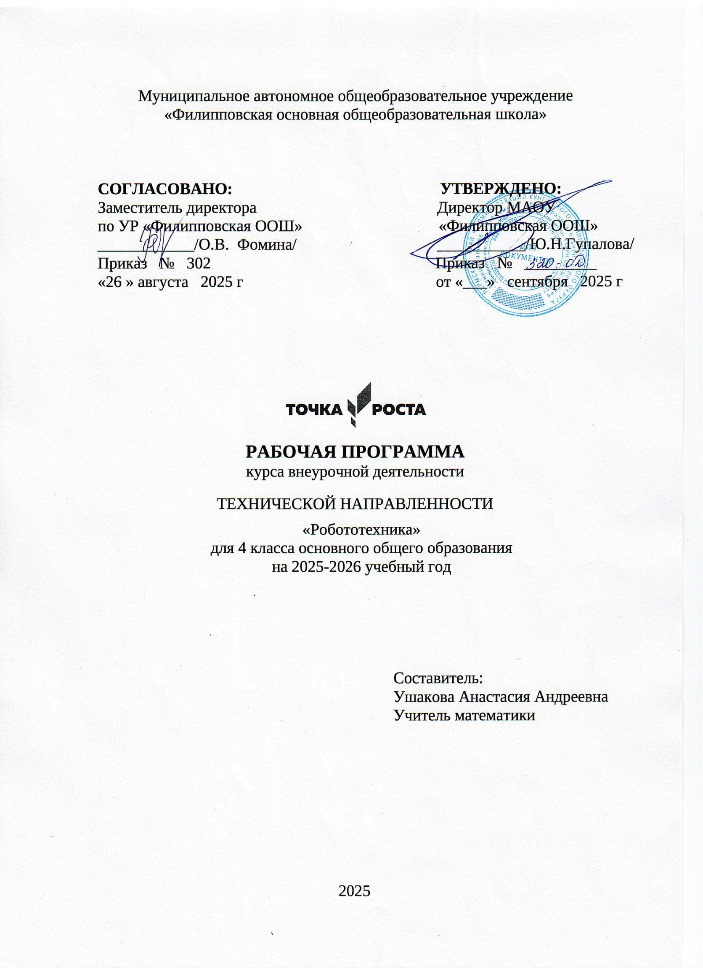

**Пояснительная записка**

Рабочая программа по курсу внеурочной деятельности «Робототехника» имеет общеинтеллектуальное направление.

Программа направлена на привлечение учащихся к современным технологиям конструирования.

Занятия проводятся с использованием оборудования центра образования технологической направленности «Точка роста» МАОУ «Филипповская ООШ».

Данная программа и составленное тематическое планирование рассчитано на 34 часа (1 час в неделю) в 4 классах.

Реализация данного курса позволяет стимулировать интерес и любознательность, развивать способности к решению проблемных ситуаций умению исследовать проблему, анализировать имеющиеся ресурсы, выдвигать идеи, планировать решения и реализовывать их. Кроме этого, реализация этого курса в рамках начальной школы помогает развитию коммуникативных навыков учащихся за счет активного взаимодействия детей в ходе групповой деятельности. Данная программа реализуется на базе Центра «Точка Роста» МАОУ «Филипповская ООШ».. Для реализации программы, данный курс обеспечен: робототехническим образовательным набором КЛИК и ноутбуком.

**Цель программы.**

Создание условий для изучения основ алгоритмизации и программирования,

Развития научно-технического и творческого потенциала личности ребёнка и формированию профессионального самоопределения учащихся в процессе конструирования и проектирования на основе конструкторов.

**Формы занятий.**

Основными, характерными формами при реализации данной программы являются комбинированные занятия.

Занятия состоят:

* беседа;
* демонстрация;
* практикумы начинающего робототехника, включающего проведение лабораторно-практических, исследовательских работ и прикладного программирования
* творческая работа;
* проектная деятельность.

**Задачи учебного курса:**

* Развивать у учащихся навыки инженерного мышления, умения работать по предложенным инструкциям, конструирования, программирования и эффективного использования робототехнических систем;
* Развивать мелкую моторику, внимательность, аккуратность и изобретательность;
* Формировать навыки проектного мышления, работы в команде, эффективно распределять обязанности.

**Личностные результаты:**

**Планируемые результаты**

* Критическое отношение к информации и избирательность еѐ восприятия;
* Осмысление мотивов своих действий при выполнении заданий;
* Развитие любознательности, сообразительности при выполнении разнообразных заданий проблемного и эвристического характера;
* развитие внимательности, настойчивости, целеустремленности, умения преодолевать трудности – качеств весьма важных в практической

деятельности любого человека;

* развитие самостоятельности суждений, независимости и нестандартности мышления;
* воспитание чувства справедливости, ответственности;
* начало профессионального самоопределения, ознакомление с миром профессий, связанных с робототехникой.

**Метапредметные результаты:**

*Регулятивные универсальные учебные действия*:

* принимать и сохранять учебную задачу;
* планировать последовательность шагов алгоритма для достижения цели;
* формировать умения ставить цель – создание творческой работы, планировать достижение этой цели;
* осуществлять итоговый и пошаговый контроль по результату;
* адекватно воспринимать оценку учителя;
* различать способ и результат действия;
* вносить коррективы в действия в случае расхождения результата решения задачи на основе оценки и учета характера сделанных ошибок;
* в сотрудничестве с учителем ставить новые учебные задачи;
* проявлять познавательную инициативу в учебном сотрудничестве;
* осваивать способы решения проблем творческого характера в жизненных ситуациях;
* оценивать получающийся творческий продукт и соотносить его с изначальным замыслом, выполнять по необходимости коррекции либо продукта, либо замысла.

*Познавательные универсальные учебные действия:*

* осуществлять поиск информации в индивидуальных информационных архивах учащегося, информационной среде образовательного учреждения, в федеральных хранилищах информационных образовательных ресурсов;
* использовать средства информационных и коммуникационных технологий для решения коммуникативных, познавательных и творческих задач;
* ориентироваться на разнообразие способов решения задач;
* осуществлять анализ объектов с выделением существенных и несущественных признаков;
* проводить сравнение, классификацию по заданным критериям;
* строить логические рассуждения в форме связи простых суждений об объекте;
* устанавливать аналогии, причинно-следственные связи;
* моделировать, преобразовывать объект из чувственной формы в модель, где выделены существенные характеристики объекта (пространственно-графическая или знаково- символическая);
* синтезировать, составлять целое из частей, в том числе самостоятельное достраивание с восполнением недостающих компонентов;
* выбирать основания и критерии для сравнения, сериации, классификации объектов;

*Коммуникативные универсальные учебные действия:*

* аргументировать свою точку зрения на выбор оснований и критериев при выделении признаков, сравнении и классификации объектов;
* выслушивать собеседника и вести диалог;
* признавать возможность о существования различных точек зрения и права каждого иметь свою;
* планироватьучебноесотрудничествосучителемисверстниками—определятьцели, функций участников, способов взаимодействия;
* осуществлятьпостановкувопросов—инициативноесотрудничествовпоискеисборе информации;
* разрешать конфликты – выявление, идентификация проблемы, поиск и

оценка альтернативных способов разрешения конфликта, принятие решения и его реализация;

* управлять поведением партнера—контроль, коррекция, оценка его действий;
* уметь с достаточной полнотой и точностью выражать свои мысли в соответствии с задачами и условиями коммуникации;
* владеть монологической и диалогической формами речи.

**Предметные результаты:**

По окончании обучения учащиеся должны *знать*:

* правила безопасной работы;
* основные компоненты конструкторов;
* конструктивные особенности различных моделей, сооружений и механизмов;

*уметь*:

* конструировать различные модели. Применять полученные знания в практической деятельности;

*владеть*:

* навыками работы с конструкторами.

**Содержание курса внеурочной деятельности**

|  |  |  |
| --- | --- | --- |
| Название темы | Содержание | Основные виды учебной деятельности |
| Введение | Организационные вопросы. Техника безопасности на рабочем месте. История робототехники. Роботы в нашей жизни. Понятие.  Назначение. Актуальность  применения роботов. Конкурсы, состязания по робототехнике.  Инструктаж по  Соблюдению техники безопасности на рабочем месте. Вводный  мониторинг качества знаний. | Правила техники  Безопасности при работе с конструктором и  компьютером. |
| Конструирование  И моделирование. | Линейка, угольник, циркуль,  карандаш–  их назначение и правила пользования. Упражнения в умении делить окружность на 3,4,6,8,12 частей на примере часового  циферблата. Сборка моделей из  набора готовых деталей по рисункам из альбомов. Сборка моделей из  набора готовых деталей по рисункам | Выполняют сборку моделей из бумаги, пластилина, простых конструкторов. |

|  |  |  |
| --- | --- | --- |
|  | Из альбомов. Знакомство с простыми конструкторами Сборка  моделей. |  |
| Конструктор КЛИК | Знакомство с перечнем деталей, декоративных и соединительных элементов и систем передвижения.  Ознакомление с примерными  Образцами изделий конструктора Правила работы с набором-  Конструктором КЛИК и программным обеспечением. Основные  составляющие среды  конструктора. Сортировка и  хранение деталей конструктора в контейнерах набора. Сборка  модулей. Сборка собственного робота без инструкции. Учим роботов двигаться. Демонстрация выполненной работы. Взаимооценка,самооценка. | Составляют модели с  Использованием конструкт ора КЛИК. |
| Проектная  деятельность. | Групповые и личные проекты. | Создают творческие проекты. |

**Тематическое планирование**

|  |  |  |
| --- | --- | --- |
| **№** | **Тема раздела, тема урока.** | **Количество**  **часов** |
|  | **Введение** | **3** |
| 1 | Вводное занятие. Инструктаж по технике безопасности. |  |
| 2 | Изготовление закладок из плотной бумаги, со сгибом бумаги по оси симметрии. |  |
| 3 | Изготовление домика из геометрических фигур, вырезанных из плотной бумаги. |  |
|  | **Конструирование и моделирование** | **13** |
| 4 | Линейка, угольник, циркуль, карандаш– их назначение и правила пользования. |  |
| 5 | Упражнения в умении делить окружностьна3,4,6,8,12 0частей на примере часового циферблата. |  |
| 6 | Сборка моделей из набора готовых деталей по рисункам из альбомов. |  |
| 7 | Сборка моделей из набора готовых деталей по рисункам из альбомов. |  |
| 8 | Знакомство с простыми конструкторами |  |
| 9 | Сборка модели мельницы |  |
| 10 | Сборка модели самолета |  |
| 11 | Конструирование космической ракеты |  |
| 12 | Конструирование качелей |  |
| 13 | Конструирование многоэтажного дома |  |
| 14 | Конструирование автомобиля |  |
| 15 | Составление узора по собственному замыслу |  |
| 16 | Составление узора по собственному замыслу |  |
|  | **Конструктора КЛИК** | **12** |
| 17 | История робототехники. |  |
| 18 | Роботы в нашей жизни. |  |
| 19 | Конструктор КЛИК. Ознакомление образцами изделий конструктора. |  |
| 20 | Правила работы с набором-конструктором КЛИК. |  |
| 21 | Изучение набора. Сортировка деталей. |  |
| 22 | Основные компоненты конструктора КЛИК. |  |
| 23 | Программное обеспечение конструктора КЛИК |  |
| 24 | Электронные компоненты конструктора. |  |
| 25 | Сборка модулей. |  |
| 26 | Сборка собственного робота без инструкции. |  |
| 27 | Сборка собственного робота. Демонстрация. |  |
| 28 | Учим роботов двигаться. |  |
|  | **Проектная деятельность** | **3** |
| 29 | Создание творческого проекта. |  |
| 30 | Создание творческого проекта. |  |
| 31 | Выставка моделей. Защита проекта. |  |
|  | **Заключение** | **3** |
| 32 | Рефлексия. Подведение итогов. |  |
| 33-  34 | Повторение. |  |
|  | **Итого** | **34** |

**ЦИФРОВЫЕ ОБРАЗОВАТЕЛЬНЫЕ РЕСУРСЫ И РЕСУРСЫ СЕТИ ИНТЕРНЕТ**

https://legourok.ru/goods_category/обучающие-материалы/ <http://www.lego.com/education/>

https://oftsist.pro/product/obrazovatelnyj-konstruktor-dlja-praktiki-blochnogo- programmirovanija-s- komplektom-datchikov/

https://adukar.com/ru/news/roditelyam/podborka-horoshih-tutorialov-na-yutube-po- robototehnike